02.11.На осенних каникулах учителя физической культуры провели спортивное мероприятие в начальной школе "Веселые старты" среди 3-4 классов.

Цель: Вовлечение обучающихся к занятиям физической культурой и спортом с целью укрепления здоровья.
Задачи: Формирование навыков здорового образа жизни.
Развитие личности ребенка на основе овладения физической культурой.
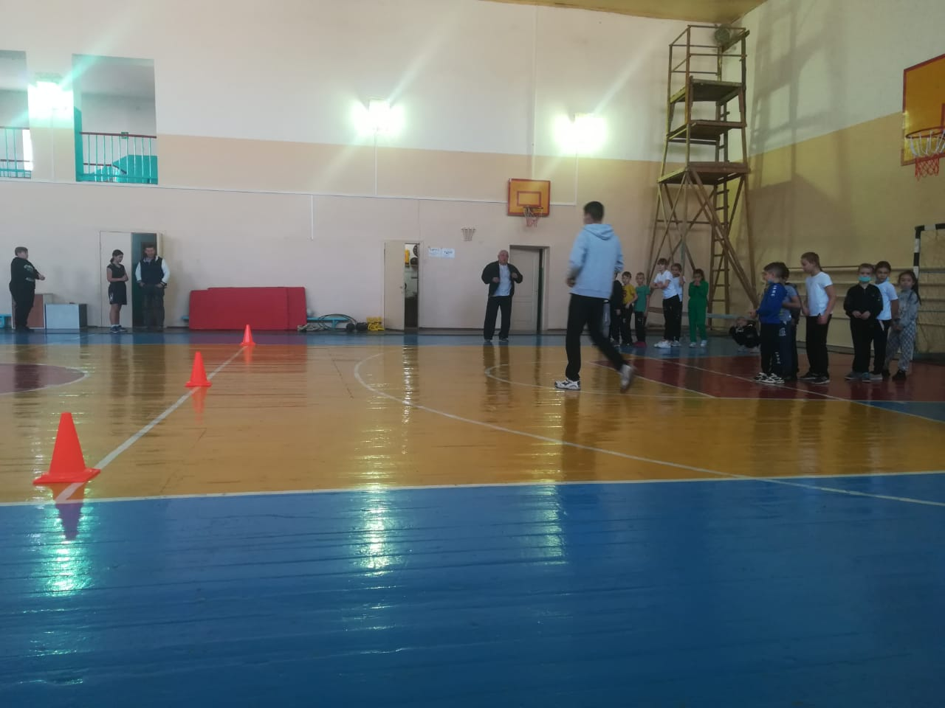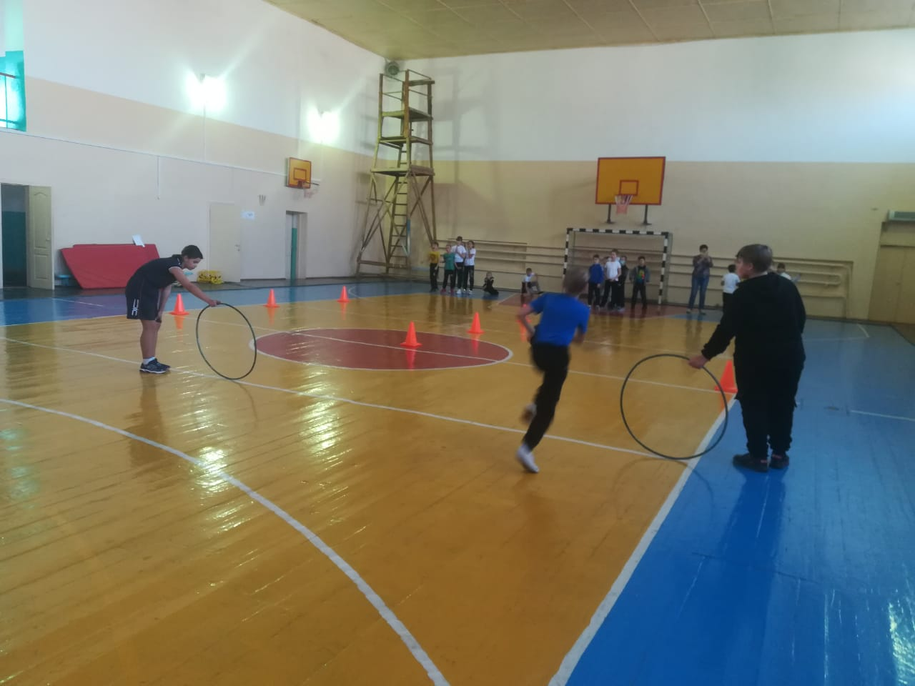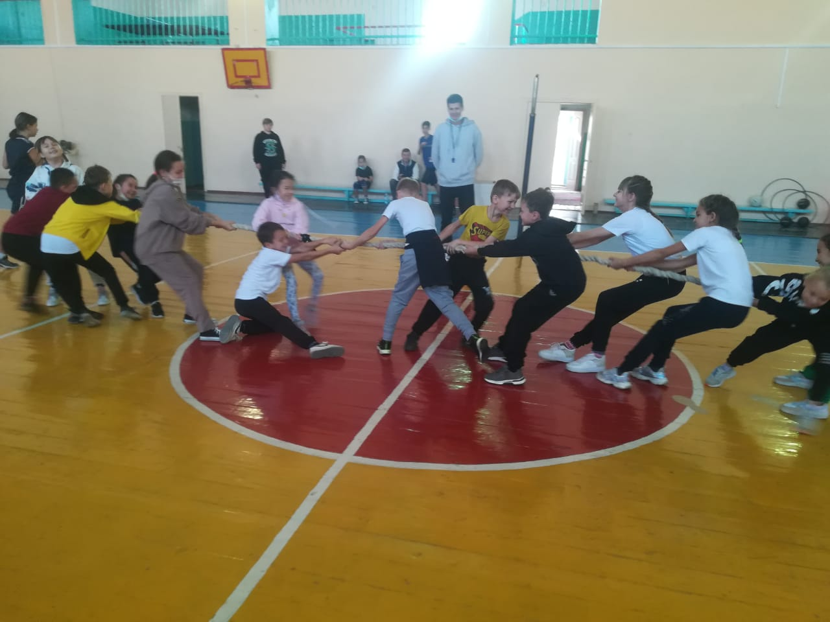Воспитание чувства коллективизма, товарищества, взаимовыручки, творческого мышления.

